
Муниципальное бюджетное учреждение культуры
«Межпоселенческий центральный районный Дом культуры»
Иссинского района Пензенской области
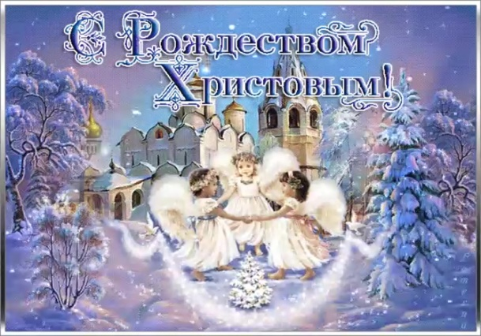
Утверждаю:
директор
МБУК «МЦРДК» Иссинского района
Пензенской области
И.В.Панькина____________
План
на январь 2024 года
№  п/п | Наименование  мероприятий | Форма работы | Дата и место проведения | Возрастная категория | Ответственный
1 | «Новогодняя ночь 2024»  18+ | Ночная дискотека | 01.01.2024  02:00 | Взрослое население | Касьянова Г.А.  Стадник А.А.  Комаров А.В  звукорежиссёр
2 | «Емелин Новый год»  6+ | Новогодний  утренник для детей | 03.01.2024  10:00 | Дети дошкольного, младшего, среднего возраста | Аксенова Е.В. руководитель танцевальной студии
3 | «Раз морозною зимой»  6+ | Игровая программа | 04.01.2024  11:00 | Дети младшего, среднего возраста | Стадник А.А. культорганизатор
4 | «Весёлый калейдоскоп»  6+ | Игровая программа | 06.01.2024  11:00 | Дети младшего, среднего возраста | Стадник А.А. культорганизатор
5 | «Когда приходит Рождество»  6+ | Народные гуляния | 07.01.2024  20:00 | Все категории населения | Букарева О.А.  руководитель любительского объединения
6 | Старый Новый год  6+ | Народные гуляния | 13.01.2024  20:00 | Все категории населения | Стадник А.А.  культорганизатор
7 | «Новый год в мультфильмах»  6+ | Викторина по мультфильмам | 17.01.2024  12:00  Лицей | Дети младшего и среднего школьного возраста | Стадник .А..А.  культорганизатор
8 | «Кошкин дом»  6+ | Хореографический спекталь | 20.01.2024  15:00  РДК | Дети младшего, среднего и старшего школьного возраста | Аксенова Е.В.  культорганизатор
9 | «Детство, опаленное войной»  12+ | Урок памяти | 26.01.2024  11:00  Лицей | Дети среднего и старшего возраста | Стадник. А.А.  культорганизатор
10 | «Таланты земли Иссинской»  6+ | Районный фестиваль | 27.01.2024  15:00  Площадь РДК | Все категории населения | Касьянова Г.А.  специалист по методико клубной работы
11 | «В здоровом теле здоровый дух»  6+ | Спортивная эстафета | 30.01.2024  13:00  Лицей | Дети младшего и среднего школьного возраста | Стадник. А.А.  культорганизатор

